Областное государственное казенное общеобразовательное учреждение

«Ивановская коррекционная школа № 1»

__________________________________________________________________

Адрес: 153022 г. Иваново, ул. 4-я Первомайская, д. 5/1, тел./факс 8(4932) 38-54-46

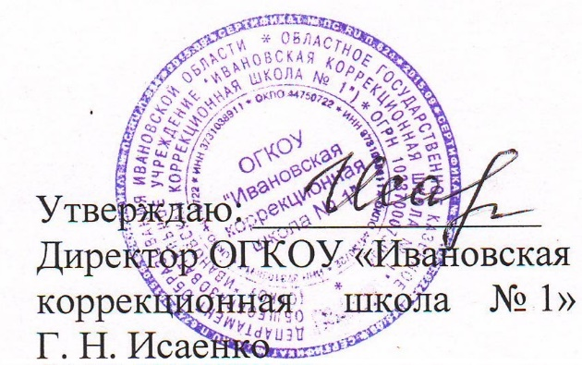
ivkorrschol1@mail.ru

Приказ № 22-ОД от 01.09.2022
РАСПИСАНИЕ ЗВОНКОВ НА 2022-2023 УЧЕБНЫЙ ГОД
8.10 – 2а, 3а, 6аб, 7аб, 9аб  8.30 – 1б, 2б, 3б, 4бв, 5в, 6в, 7в | 9.00 –  1а, 4а, 5аб,8абв | 10.40/11.30– 10аб, 11аб | Звонки
1 УРОК | ---------------- | ----------- | 8.10 – 8.50
2 УРОК | 1 УРОК | ----------- | 9.00 – 9.40
3 УРОК | 2 УРОК | ----------- | 9.50 – 10.30
4 УРОК | 3 УРОК | 1 УРОК | 10.40 – 11.20
5 УРОК | 4 УРОК | 2 УРОК | 11.30 – 12.10
6 УРОК | 5 УРОК | 3 УРОК | 12.20 – 13.00
7 УРОК | 6 УРОК | 4 УРОК | 13.15 – 13.55
8 УРОК | 7 УРОК | 5 УРОК | 14.05 – 14.45
 | 8 УРОК | 6 УРОК | 14.55– 15.35
 |  | 7 УРОК | 15.45 – 16.25
 |  | 8 УРОК | 16.35- 17.15

